МИНИСТЕРСТВО НАУКИ И ВЫСШЕГО ОБРАЗОВАНИЯ РОССИЙСКОЙ ФЕДЕРАЦИИ
ФГБОУ ВО «ВЫСШАЯ ШКОЛА НАРОДНЫХ ИСКУССТВ (АКАДЕМИЯ)»
Кафедра «Рисунка и живописи»

Принято к сведению Первому Проректору
___________
27.04.2020г. С.Г. Сойникову
Заведующий кафедрой профессора кафедры
рисунка и живописи рисунка и живописи
Н.Г.Кузнецов Е.И Васильевой

Задания с наглядными образцами натурных постановок учебных заданий гр. 306
дистанционной работы со студентами с 11.05.2020 до конца семестра.

1. | Женский портрет.16 ч. Формат 50х40 см.  Материал холст, масло  Выработано 16 часов  по расписанию аудиторных занятий (Для тех, кто не завершил, пропускам по медицинским справкам) | 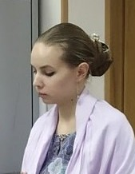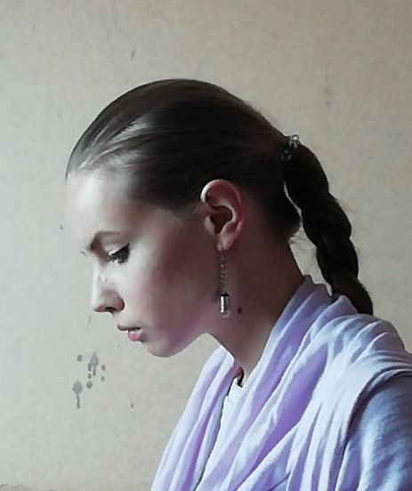
2. | Декоративно-композиционное решение тематического натюрморта «Чаепитие» 18 ч.  Формат 60х40 см.  Материалы: грунтованный картон, холст, масляные краски  Выработано 6 часов  по расписанию консультаций | 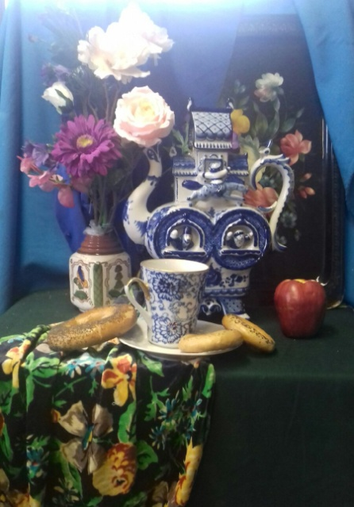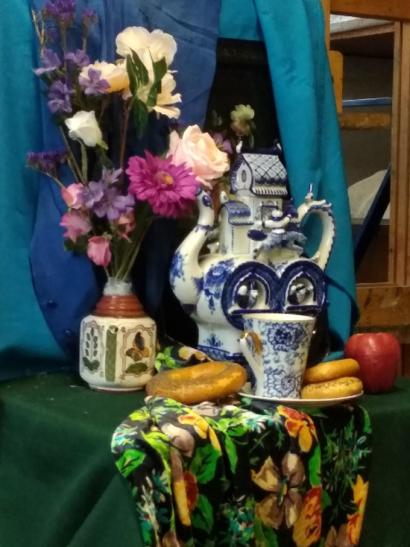
3. | Живописное изображение натюрморта с гипсовой фигурой малых форм 20ч. Формат 60х40 см.  Материалы: для  специализации декоративная роспись: грунтованный картон, холст, масляные краски | 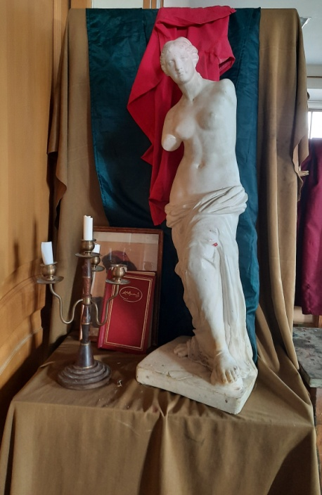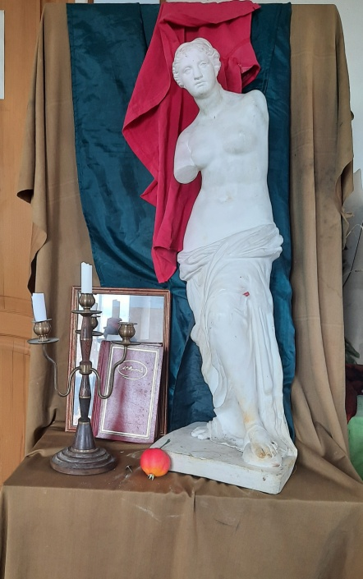
4. | Живописные наброски фигуры человека. 16 ч. Формат 30х20 см.  (4 шт.)  Материалы: грунтованный картон, холст, масляные краски | 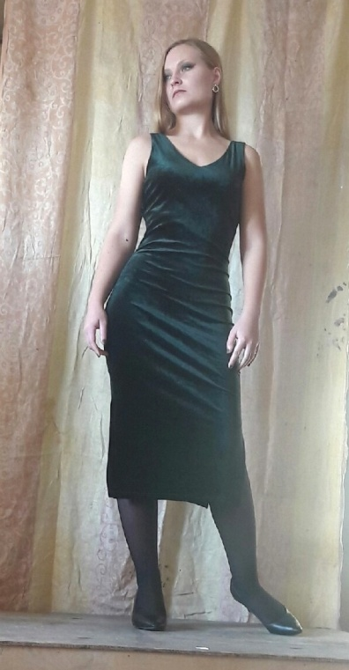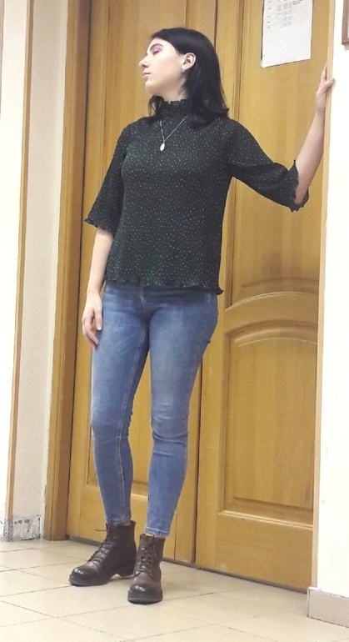  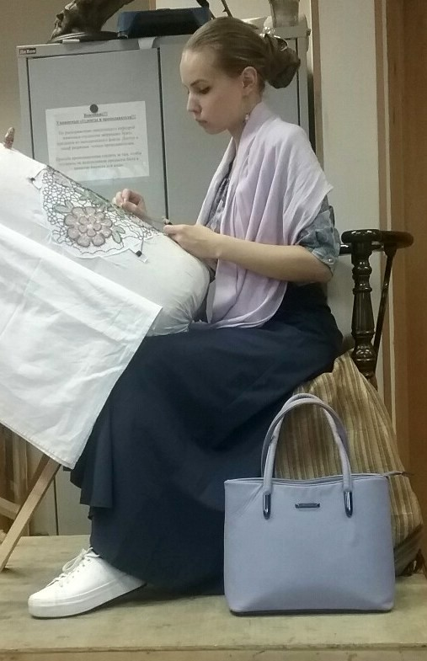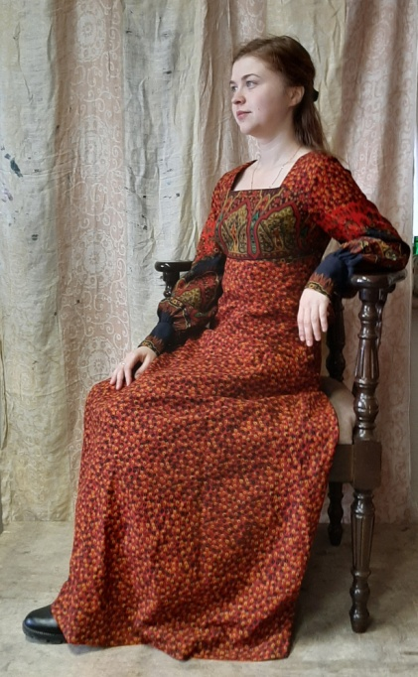
5. | Фигура в русском народном костюме 24 ч. Формат 60х40 см.  Материалы для  специализации декоративная роспись: грунтованный картон, холст, масляные краски | 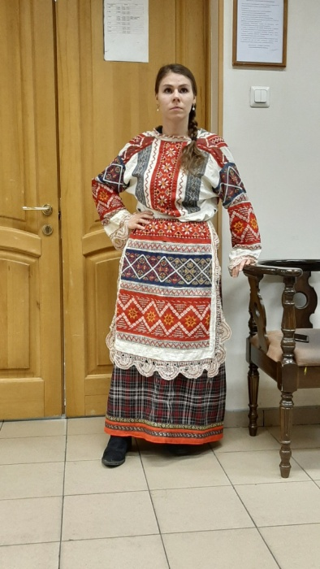  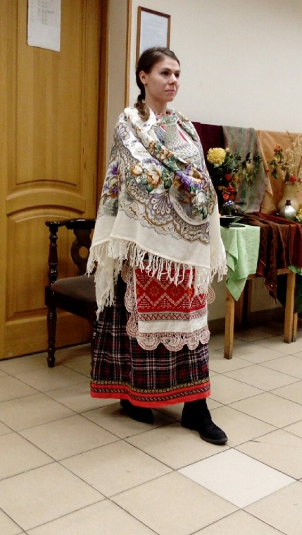
6. | Декоративно-композиционное решение фигуры в национальном костюме18 ч. Формат 60х40 см.  Материалы для  специализации декоративная роспись: грунтованный картон, холст, масляные краски | 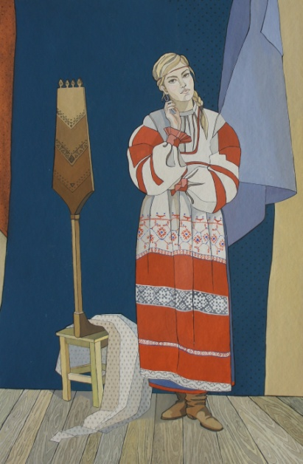

27.04.2020 г.
Профессор, заместитель заведующего
кафедрой «Рисунка и живописи» ______________ Е.И. Васильева

